  - Узел подвески крыла

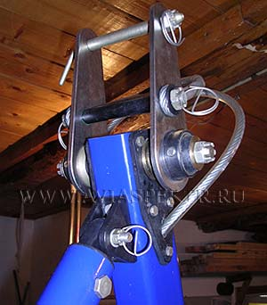
Фото 39
Передаёт на функциональный модуль подъёмную силу крыла и воспринимает вес крыла при посадке и рулении. Для увеличения ресурса данного соединения узел амортизирован. Конструкция узла обеспечивает несложную установку крыла (См. раздел «Установка крыла на тележку»). На некоторых модификациях страховочные троса соединяются с петлей спасательной системы и между собой болтом М12 (фото 24, 25).
Проверяйте контровку всех резьбовых соединений узла подвески перед каждым вылетом! От этого зависит Ваша безопасность! Резиновые втулки амортизатора узла подвески наиболее подвержены старению и требуют замены перед началом каждого весенне-летнего сезона, независимо от наработки.

4.4. Передняя опора
Передняя опора (вилка) дельталёта представляет собой поворотную вилку с колесом и тормозным механизмом. Опора имеет пружинную амортизацию. Ход амортизации 80мм. Управление передним колесом при рулении осуществляется не по «самолётному», а по «велосипедному» типу. Под левую ногу установлена педаль тормоза, под правую - педаль газа.
4.4.1. Передняя вилка.
Поворотная передняя вилка служит для крепления колеса и тормозного механизма, педалей тормоза и газа, упоров для ног. Воспринимает и передаёт на функциональный модуль нагрузки, возникающие при взлете, посадке, рулении и тормозной момент. Имеет амортизацию для уменьшения нагрузок на каркас при грубых посадках и наезде на неровности. Также к вилке крепится защитное крыло переднего колеса.

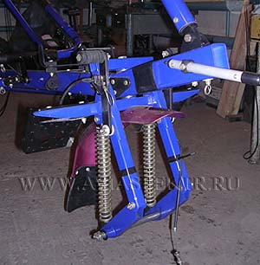
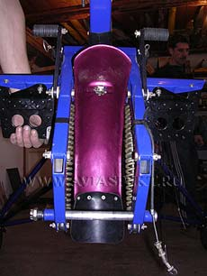
Фото 40, 41

